À: Revista Gaia Scientia, ISSN 1981-1268.

Declaração de Anuência

Declaramos que o artigo “PESCADORES E “CURRAIS”: UM ENFOQUE ETNOECOLÓGICO” é original, inédito e não está sendo avaliado para publicação por outra revista, sendo a autora principal a bióloga Msc. Glória Cristina Cornélio do Nascimento, fruto de sua dissertação de mestrado, em coautoria com Msc. Eduardo Beltrão de Lucena Córdula, Dr. Reinaldo Farias Paiva de Lucena, Dr. Ricardo de Souza Rosa e Dr. José da Silva Mourão, no qual estamos cientes da sua submissão neste periódico eletrônico:

Articulistas/Autores
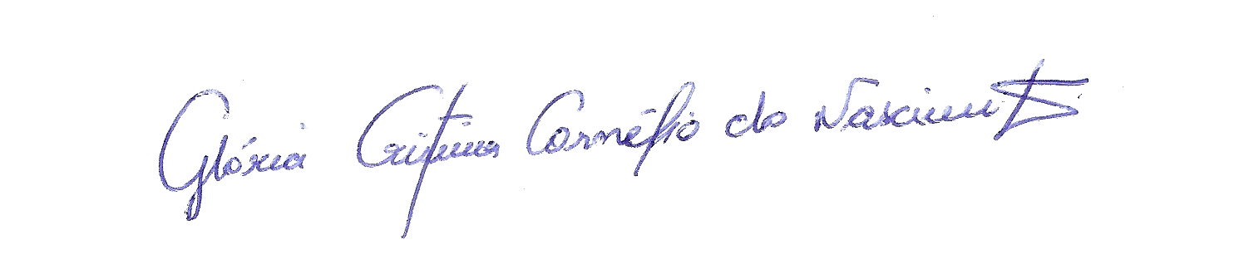

_______________________________________________________
Msc. Glória Cristina Cornélio do Nascimento - PRODEMA UFPB



_______________________________________________________
Msc. Eduardo Beltrão de Lucena Córdula- PRODEMA UFPB

_______________________________________________________
Dr. Reinaldo Farias Paiva de Lucena - Professor UFPB


_______________________________________________________
Dr. Ricardo de Souza Rosa - Professor UFPB
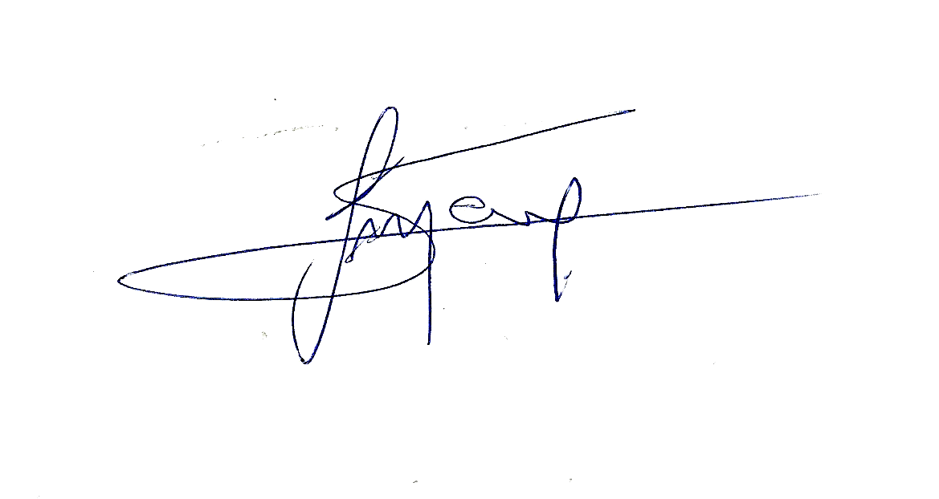

_______________________________________________________
Dr. José da Silva Mourão - Professor UEPB

